多媒體程式設計-期中專案進度報告

組別:

第9組

1. 組員名單(學號與姓名):

10744122 詹偉辰

10744101 吳陳豪

10744151 陳翰

10744149 林家宏

1. 期中專案主題說明

在大學中總是有許多我們意想不到的驚喜，不論是社團也好，玩樂也好，每件事對我們來說都是新鮮且刺激的，然而我們總是沒辦法顧及課業，其實在中原大學中有著各式各樣的學習資源給我們，而我們正是要介紹那些「特別的學習資源」。

1. 組員工作分配

詹偉辰:影片製作與剪輯

林家宏:主題構思，網站架構

陳翰:網頁排版，影片拍攝

吳陳豪:影片拍攝，影片製作

1. 網頁排版示意圖 (至少2個頁面: 首頁與另一個頁面)

(請使用工具繪製<https://balsamiq.com/>, 可搜尋網路上的教學)

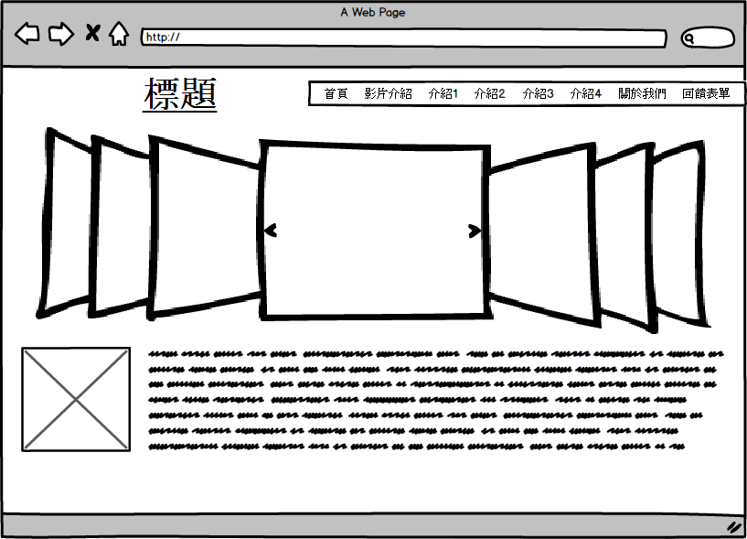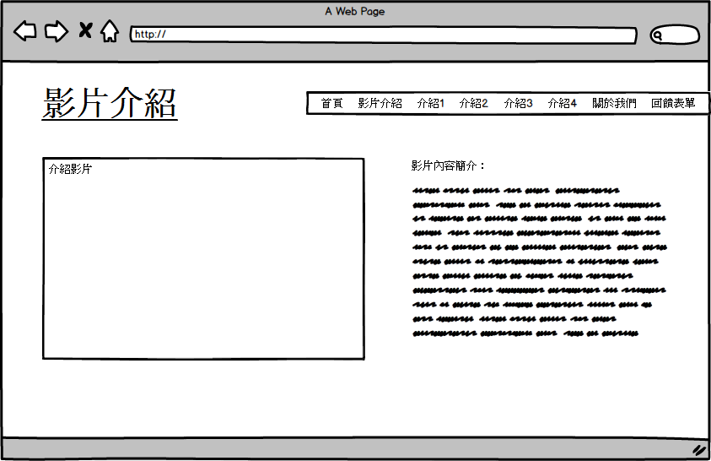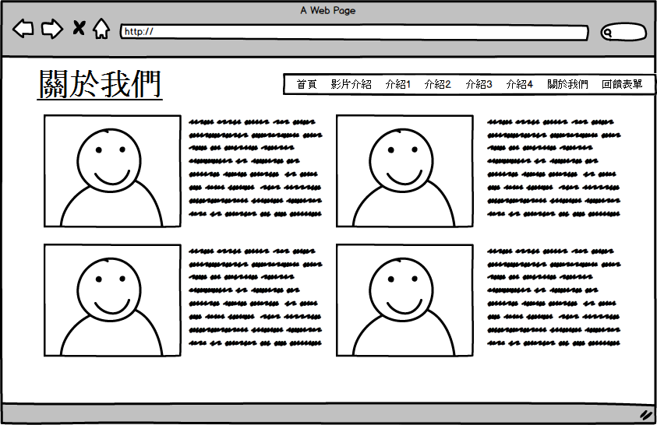

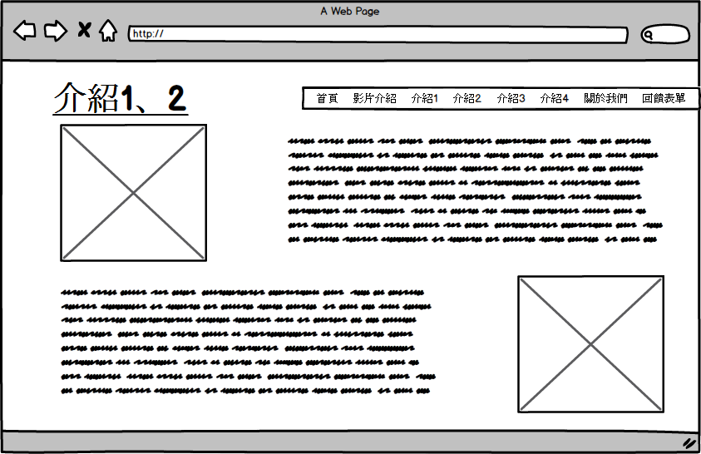

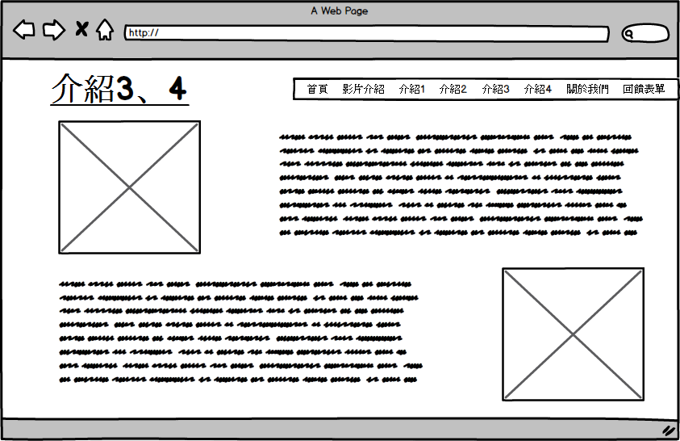

1. 網站架構圖 (樹狀架構)

